ПАСПОРТ
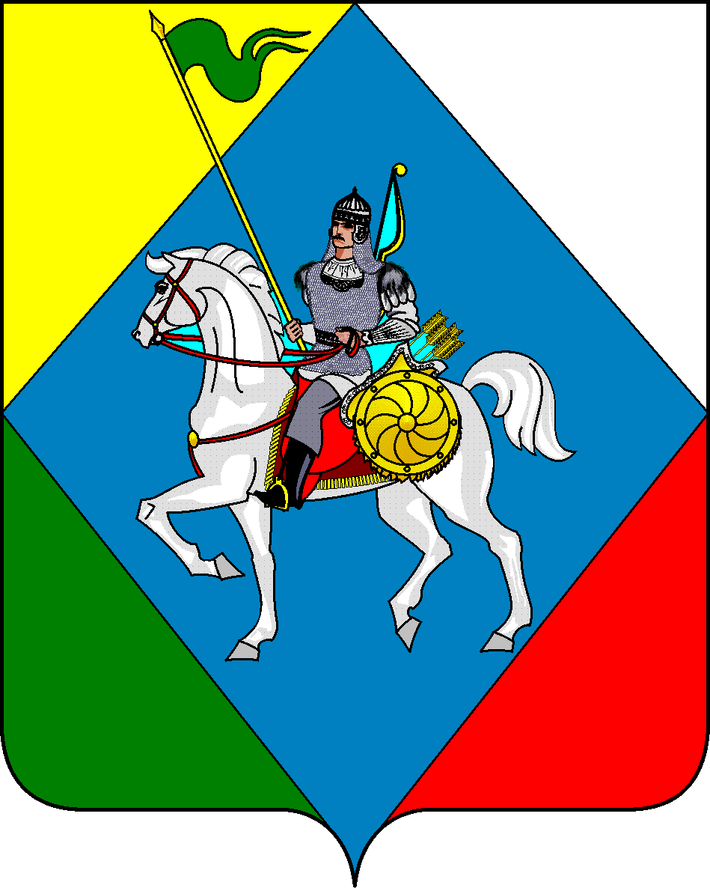
Алькеевского муниципального района Республики Татарстан

с.Базарные Матаки
2013

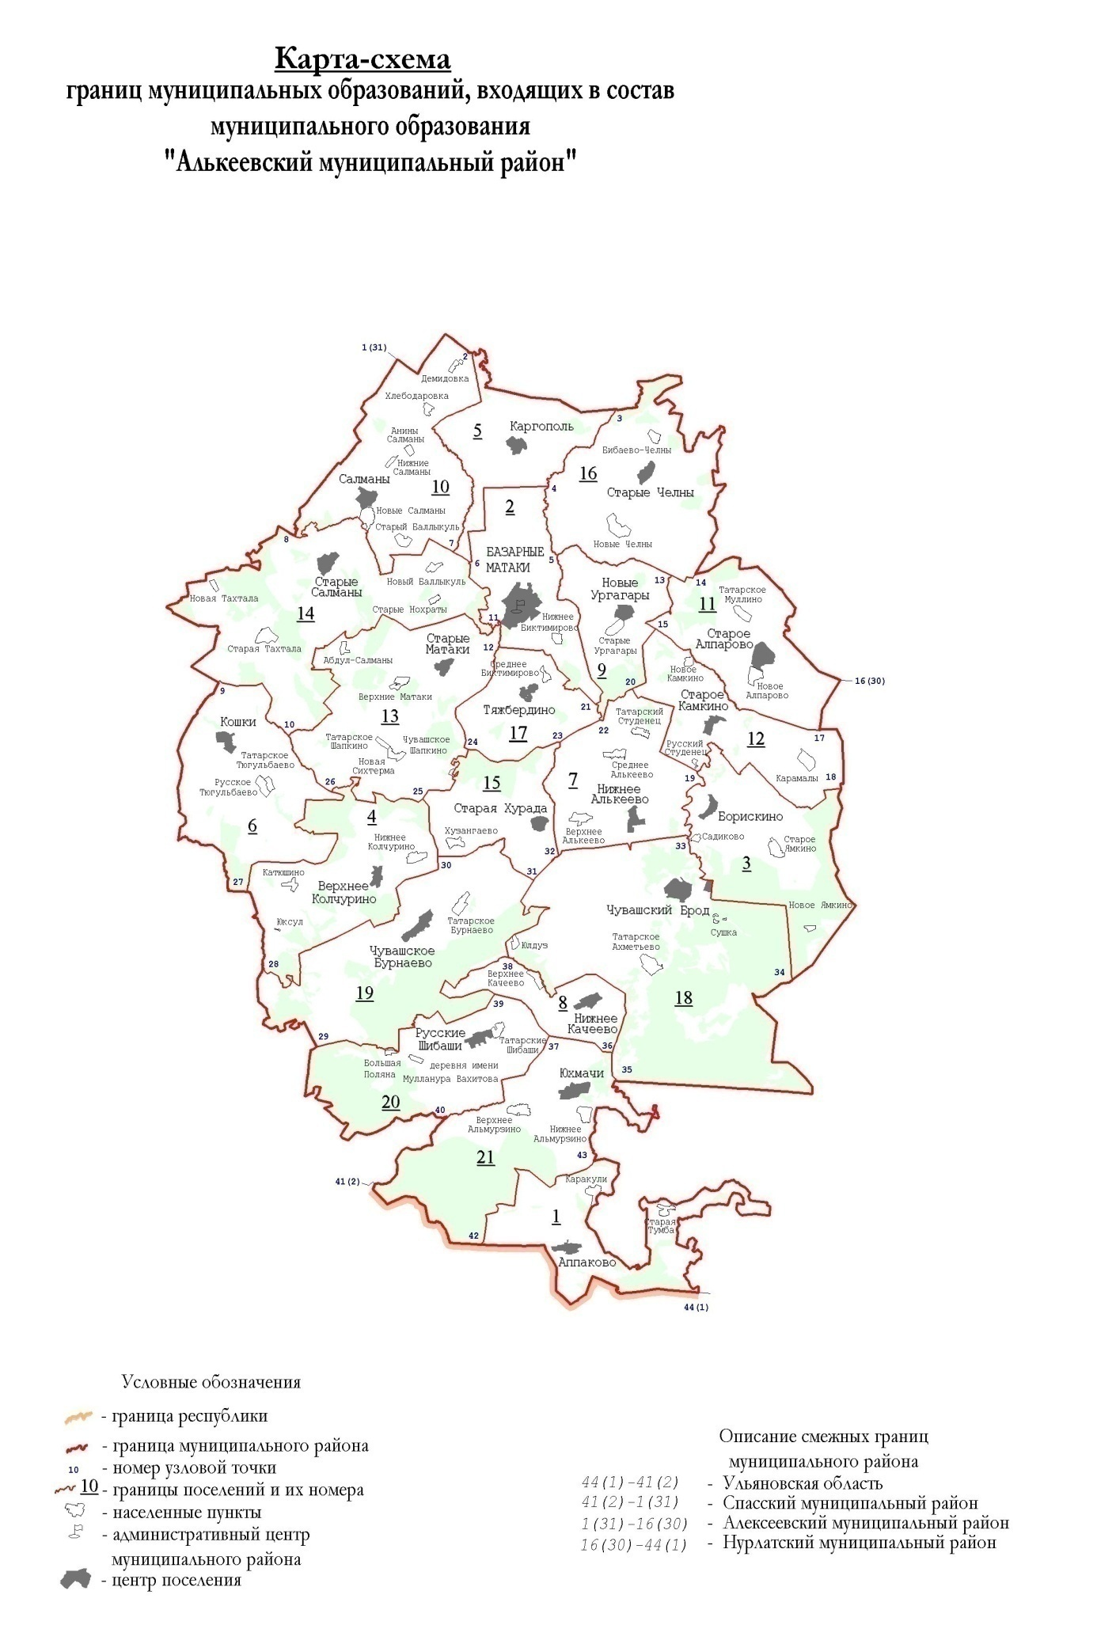

Алькеевский муниципальный район

контакты

Администрация района, адрес | 422870 Алькеевский муниципальный район Республики Татарстан, ул.Степана Крайнова, д.58  Email: alkay@tatar/ru
Административный центр | с.Базарные Матаки
Глава Администрации  (тел., факс) | : (8-84346) 2-00-26,  факс (8-84346) 2-17-57
Основные службы Администрации района:

Управление делами | : (8-84346) 2-17-50
Организационный отдел | : (8-84346) 2-17-60
Отдел бухгалтерского учета | : (8-84346) 2-03-06
Отдел ВМР и ГО | : (8-84346) 2-17-57
Юридический отдел | : (8-84346) 2-17-57
Отдел социальной защиты | : (8-84346) 2-08-90
Отдел территориального развития | : (8-84346) 2-17-36
Отдел имущественных и земельных отношений | : (8-84346) 2-16-71
Отдел инфраструктурного развития | : (8-84346) 2-00-41
Финансово-бюджетная палата | : (8-84346) 2-00-31
Районный отдел образования | : (8-84346) 2-00-29

Содержание

1.Общая информация о районе |  |  | №  стр
 | 1.1 | Правовой статус | 5
 | 1.2 | Символика района | 5
 | 1.3 | Органы местного самоуправления | 6
 | 1.4 | Административное деление | 6
 | 1.5 | Географическое положение | 7
 | 1.6 | Полезные ископаемые | 7
 | 1.7 | Коммуникации | 7
 | 1.8 | Население | 7
2.Экономика
 | 2.1 | Макроэкономические показатели | 8
 | 2.2 | Промышленное производство | 8
 | 2.3 | Сельское хозяйство | 8
 | 2.4 | Инвестиции и строительство | 10
 | 2.5 | Малое предпринимательство и потребительский рынок | 11
 | 2.6 | Транспорт и связь | 12
 | 2.7 | Деятельность ЖКХ | 12
3. Социальный комплекс
 | 3.1 | Образование | 13
 | 3.2 | Здравоохранение | 13
 | 3.3 | Социальная защита населения и пенсионное обеспечение | 14
 | 3.4 | Спорт и Культура | 14
4. Финансы и налоги
 | 4.1 | Финансовые ресурсы местного бюджета | 15
5. Алькеевский муниципальный район в цифрах |  |  | 16

1.Общая информация о районе

1.1 Правовой статус

Муниципальное образование «Алькеевский муниципальный район» образован Федеральным законом Российской Федерации от 06.10.2003 года №131-ФЗ «Об общих принципах организации местного самоуправления в Российской Федерации», Законом Республики Татарстан «Об установлении границ территорий и статусе муниципального образования «Алькеевский муниципальный район» и муниципальных образований в его составе» №10-ЗРТ. Принят Государственным Советом Республики Татарстан 26 января 2005 года, подписан Президентом РТ 31 января 2005 года. Вступил в силу со дня его официального опубликования 1 февраля 2005 года. (№103-ЗРТ от 09.10.2008г. «Об изменениях границ»)

1.2 Символика Алькеевского муниципального района

Символика утверждена Решением Совета Алькеевского муниципального района от 01.06.2006 года № 52 «О гербе муниципального образования «Алькеевский муниципальный район» и от 01.06.2006 года № 53 «О флаге муниципального образования «Алькеевский муниципальный район».
Номер в геральдическом регистре Российской Федерации 59 (флаг), 58 (герб).

Герб Алькеевского муниципального района
Республики Татарстан

Флаг Алькеевского муниципального района
Республики Татарстан

1.3 Органы местного самоуправления

Представительный орган Алькеевского муниципального района: Совет Алькеевского муниципального района, срок полномочий депутатов - 5 лет. Председатель Совета - Давлетшин Фердинат Мидхатович.
Глава Алькеевского муниципального района:
Давлетшин Фердинат Мидхатович.
Дата наделения полномочиями: с 2006г. Адрес: 422870, Алькеевский район, с. Б. Матаки, ул. Степана Крайнова, д.58
Контакты: Тел: 8(843-46) 2-10-48 (приемная), 8(843-46) 2-00-26(р),
E-mail: Ferdinat.Davletshin@tatar.ru
Исполнительно-распорядительный орган муниципального образования - Исполнительный комитет Алькеевского муниципального района,
Руководитель: Никошин Александр Федорович.
Телефон 8(843-46) 2-10-48 (приемная), факс 2-17-60.

1.4 Административное деление
В состав территории муниципального района входят 21 объединенных общей территорией сельских поселений, являющихся самостоятельными муниципальными образованиями. Село Базарные Матаки определено административным центром муниципального образования «Алькеевский муниципальный район» и наделено статусом сельского поселения. Установлены границы территорий следующих муниципальных образований, входящих в состав муниципального образования «Алькеевский муниципальный район», наделены статусом сельского поселения:

№  п/п | Наименование СП | Площадь  кв.км | Кол-во  н.п. | Численность.  чел. | Плотность расселения, чел/кв.км
1 | Аппаковское | 59,049 | 3 | 618 | 10,77
2 | Базарно-Матакское | 56,21 | 2 | 6145 | 110,34
3 | Борискинское | 49,143 | 4 | 772 | 15,93
4 | Верхнеколчуринское | 56,42 | 4 | 564 | 10,09
5 | Каргопольское | 51,57 | 1 | 442 | 8,30
6 | Кошкинское | 77,634 | 3 | 301 | 5,76
7 | Нижнеалькеевское | 69,06 | 4 | 1304 | 19,03
8 | Нижнекачеевское | 31,695 | 2 | 504 | 16,10
9 | Новоургагарское | 38,203 | 2 | 305 | 8,04
10 | Салманское | 90,472 | 7 | 844 | 9,49
11 | Староалпаровское | 62,975 | 3 | 620 | 10,10
12 | Старокамкинское | 63,049 | 4 | 432 | 6,95
13 | Староматакское | 95,90 | 6 | 962 | 10,20
14 | Старосалмановское | 101,352 | 5 | 806 | 7,97
15 | Старохурадинское | 43,289 | 2 | 498 | 11,57
16 | Старочелнинское | 88,151 | 3 | 565 | 6,51
17 | Тяжбердинское | 41,164 | 2 | 448 | 11,10
18 | Чувашско-Бродское | 107,005 | 4 | 1212 | 11,51
19 | Чувашско-Бурнаевское | 74,647 | 2 | 797 | 10,70
20 | Шибашинское | 51,592 | 4 | 374 | 7,38
21 | Юхмачинское | 53,481 | 3 | 1407 | 26,83
 | ИТОГО | 1362,061 |  | 19920 | 14,62
 | ГЛФ (гос.лесной фонд) | 364,70
 | ВСЕГО | 1726,761 | 70 | 19920 | 11,54

1.5 Географическое положение

Алькеевский муниципальный район, как административно-территориальное образование, был создан 10 августа 1930 года. Расположен в южной части Республики Татарстан, граничит с Ульяновской и Самарской областями России, а также с Алексеевским, Нурлатским, Спасским муниципальными районами Республики Татарстан. Административный центр – село Базарные Матаки, находится в 152 км к юго-западу от г.Казани, расположенное на реке Актай (приток р.Волги), в 72 км к северо-востоку от железнодорожной станции Бряндино Ульяновской области. Территория района занимает 1726,8 кв.км, в том числе площадь земель сельскохозяйственного назначения - 1296,5 кв.км., ГЛФ (государственный лесной фонд)-364,7 кв.км. По территории Алькеевского муниципального района протекают мелководные реки: Черемшан, Актай, Бездна, имеются озера и болота.

1.6 Полезные ископаемые

В районе имеются несколько песчаных и глиняных карьеров, а также неразработанное месторождение известняка, месторождение нефти. Богат огромным запасом чистейших подземных вод.

1.7 Коммуникации

Протяженность дорог с твердым покрытием регионального значения составляет 242,7 км (78,3%). Современные магистрали дают прямой выход на Казань и в европейскую часть России, на Москву и далее на Урал, Сибирь.
Построенный автомобильный мост через реку Кама возле с.Алексеевское общей протяженностью 12 км стал важным связующим звеном, сокращающим расстояние до соседних регионов России.
Связь со столицей Республики Татарстан г.Казанью осуществляется по автодороге регионального значения «Алексеевское-Высокий Колок», проходящая через с. Базарные Матаки, имеющая выход на автомагистраль федерального значения «Казань-Оренбург». Внешние транспортные связи с.Базарные Матаки осуществляются дорогами межмуниципального значения «Базарные Матаки-Булгар»; «Базарные Матаки-Мамыково».

1.8 Население

Численность постоянного населения населения Алькеевского муниципального района на 01.01.2014г. составляет 19940 человек, в том числе (29,7%)-6086 человек проживает в районном центре село Базарные Матаки.
В Алькеевском муниципальном районе согласно переписи населения 2010 года проживают представители нескольких национальностей: татары-12829 (64,2%); чуваши -3829 (19,1%); русские-3143 (15,7%); другие-43 (0,2%) (согласно переписи населения 2010г.). Плотность населения района составляет 11,5 чел. на кв.км.
2.Экономика

2.1 Макроэкономические показатели

Валовой территориальный продукт 2013 года составил оценочно 3675 млн.рублей или 103% прошлого года в сопоставимых ценах.
Добавленная стоимость крупных и средних предприятий по итогам года оценочно составит 915 млн.рублей с ростом на 5% к 2012 году.

2.2 Промышленное производство

Объем отгруженной продукции собственного производства, выполненных работ и услуг собственными силами по социально-значимым предприятиям района составил 103,5 млн.рублей, что на 52% выше уровня предыдущего года. Индекс промышленного производства по итогам года составил 82,6%. Основными видами производимой в районе продукции являются: хлеб и хлебобулочные изделия, мука, макаронные и крупяные изделия; растительное масло. Местными товаропроизводителями организовано производство колбасных изделий и выпуск молочной продукции, а также производство мебели и пиломатериалов; производство керамзитобетонных блоков, производство пеноблоков, пластиковых окон и дверей. Производством хлеба занимаются хлебокомбинат с.Баз.Матаки ООО «САФ», СХПК«Хузангаевский», ИП. Предприятиями по выпуску хлеба и хлебобулочных изделий за данный период произведено 869 тонн хлеба на сумму 22,5 млн.рублей, муки 992 тонн; крупяных и макаронных изделий 437 тонн, растительного масла 455 тонн.

2.3 Сельское хозяйство

Сельское хозяйство, которое представлено следующими сельхозформированиями: ОАО КВ-Агро, ООО «Нижнее Качеево, СХПК «Хузангаевский», ООО «Яшь Куч», крестьянско-фермерскими хозяйствами (КФХ) и личными подсобными хозяйствами (ЛПХ), является ведущим направлением экономики района. Численность работающих 1,4 тыс. чел. Среднемесячная заработная плата 12 тыс. рублей, что на 6% выше уровня предыдущего года. Основным инвестором в районе является ОАО «Красный Восток-Агро». За предыдущие 10 лет в сельскохозяйственную отрасль и перерабатывающее производство было привлечено инвестиций на общую сумму 16 млрд. рублей. На территории района построены современные животноводческие комплексы: 2003 год в селе Каргополь на 6200 КРС, в 2007 году «Чув. Брод» на 5000 КРС, «Юхмачи» на 5200 КРС и «Челны» на 5200 КРС, итого на 21600 голов, кроме этого две откормплощадки на 19300 голов. Всего на 40900 скотомест. Проведены реконструкции и ремонт племенных ферм. Закуплен и привезен скот из Голландии, Германии и Вологодской области более 13600 голов племенного скота. Каждый комплекс оснащен современным оборудованием шведской компании Delaval, молочными залами с производительностью 280 голов в час, пастеризаторами молока, самоходными миксерами.
Стоимость инвестиционного проекта 1 животноводческого комплекса составляет около 1 млрд.рублей, что в среднем 150 тысяч рублей на 1скотоместо. Стоимость строительства и реконструкции одной откормплощадки составляет 500 тысяч рублей. Построен современный элеватор, принимающий на хранение 72 тыс. тонн зерна (29 штук емкости), где имеются 5 сушилок производительностью 20 тонн зерна в час и 4 сепараторов по очистке зерна. Мощности приемки зерна 70 тн/час, отгрузка зерна 70 тн/час, сушка зерна-110 тн./час, подработка зерна 110 тн/час, единовременное хранение 41 тыс.тн. В 2009 году сдан в эксплуатацию суперсовременный семенной завод, производительностью 20 тонн/час семян (75000 тонн в год), обслуживают его не более 10 человек в смену. Завальная яма для выгрузки зерна с транспортных средств объемом 60 куб.м. на 50 тн зерна. Семенной завод оборудован немецкой фирмой «PETKUS».
За 2013 год поголовье КРС в общественном секторе составило 32399 с ростом в 5% к предыдущему году, в том числе 11174 коров. Также в общественном секторе содержится 8222 головы свиней, 213 голов лошадей. За год было получено 14257 голов телят и 14055 поросят. Сельскохозяйственными организациями района произведено 3220 тонн мяса, 36958 тонн молока. Реализовано 9125 тонн мяса на сумму 1 млрд.152 млн.рублей, молока 36185 тонн на сумму 558 млн.рублей. Валовой сбор зерновых и зерна бобовых культур за 2013 год увеличился на 60% и составил 109,5 тыс.тонн, при урожайности 30,1 цн/га. На 15% увеличилась денежная выручка от реализации продукции сельского хозяйства составив 3 млрд. 37 млн. рублей. Население района содержит 6570 голов КРС, в том числе 2860 голов коров; поголовье свиней составило 2568 голов, поголовье овец и коз 9074; лошадей 316 голов. За 2013 год населением сдано 6089 тонн молока. Это принесло дополнительный доход на сумму более 80 млн. рублей, при этом объем сданного молока на 15% выше предыдущего года, выручка от одной коровы составила 28 тыс. руб. Одним из главных резервов роста заготовок сельхозпродукции от населения является 100% охват искусственным осеменением коров личных подворий и активное участие в реализации республиканской программы строительства семейных ферм, в рамках которой, в районе построено 27 семейных ферм. Основными направлениями строительства являются производство молока, мяса КРС и свиней, овцеводство, козеводство и птицеводство. Семейными фермами за 2013 год произведено 409 тонн молока, 57 тонн мяса. Создано более 50 новых рабочих мест. В рамках реализации Проекта Банками района труженикам сел на развитие личных подсобных хозяйств в 2006-2013гг выдано 2733 льготных кредита на общую сумму 480 млн. руб. Выплачено субсидий в сумме 46,8 млн. руб. Кредитные средства использованы на приобретение скота, техники, сельхозоборудования, строительство и реконструкцию животноводческих помещений. За 2013 год на возмещение затрат сельхозтоваропроизводителям района по разным направлениям было оказано гос. поддержки на сумму 160 млн.руб.

2.4 Инвестиции и строительство

В Алькеевском муниципальном районе за период с 2000 года построены 65 социально-культурных объекта, в том числе: 9 средних школ на 1161 место и 86 мест для детей дошкольного возраста. В с.Салманы: врачебная амбулатория и социальный приют на 31 место. В с.Сихтерьма: клуб - музей им. П.Хузангая. В с.Борискино: сельский клуб. В с.Юхмачи: участковая больница, Дом интернат для престарелых и инвалидов. В с.Баз.Матаки: инфекционный корпус на 15 коек, историко-краеведческий музей им.Лисенкова, коммунальная баня, здание «Ак Барс» банка, лесхоза, райвоенкомата, дорожного управления, социальной защиты, казначейства, отделения «Росгосстраха». В с.Базарные Матаки при софинансировании партии «Единая Россия» построен Универсальный спортивный комплекс им.Алины Кабаевой площадью 3940 кв.м; Дом детского творчества с музыкальной школой площадью 5264,3 кв.м.
В 2013 году в Алькеевском муниципальном районе освоено 1,3 млрд. рублей денежных средств, как на развитие агропромышленного комплекса, так и строительство инфраструктуры района, газификацию и благоустройство населенных пунктов, строительство и реконструкцию сетей связи, водоснабжения. Основной объем инвестиций, в сумме 520 млн. рублей, был направлен инвесторами на развитие сельскохозяйственной отрасли района. На ремонт и реконструкцию дорог протяженностью 36 км из республиканского и федерального бюджетов было направлено 547 млн. рублей.
По федеральным и республиканским программам продолжалось строительство и ремонт объектов бюджетной сферы: здравоохранения, образования, культуры. Построены и сданы в эксплуатацию здание СДК в н.п.Хурада, модульные ФАПы в н.п. Ст.Челны, Хлебодаровка. Произведены капитальные ремонты Хузангаевской вр. Амбулатории, 7-ми ФАПов и 3-х образовательных учреждений в н.п. Старые Матаки, Алпарово, Борискино.
По программе кап. ремонт дошкольных учреждений отремонтировано здание Аппаковского детского сада, завершается реконструкция бывшего здания МСО под дет.сад в с.Баз.Матаки. Произведен капитальный ремонт сельского дома культуры в н.п. Каргополь с размещением в нем сельского клуба, ФАПа, отделения связи, Сельского Поселения и кабинета участкового. В районе за год по различным программам построено 59 жилых домов общей площадью 6 тыс. 024 кв.м., с выполнением годового плана на 100%. С 2006-2013гг социальные выплаты на улучшение жилищных условий граждан, проживающих в сельской местности, в том числе молодых семей получили 532 семьи на сумму 461,5 млн. рублей, на которые построено и находятся в стадии строительства 475 жилых домов. Детям сиротам и детям, оставшимся без попечения родителей и многодетным семьям выделен 31 сертификат. Для приобретения жилья чернобыльцам выделены сертификаты 6-ти семьям, 344 ветерана ВОВ улучшили свои жилищные условия. За счет средств РТ и местного бюджета в н.п.Чувашское Бурнаево и Юхмачи построены жилые дома совмещенные с опорным пунктом полиции для участковых уполномоченных.

2.5 Малое предпринимательство и Потребительский рынок

Весомый вклад в экономику района вносят предприятия малого и среднего бизнеса, которые представлены 84 малыми предприятиями и 356 предпринимателями без образования юридического лица. Субъектами малого бизнеса создано полторы тысячи рабочих мест и сформировано 10% собственных доходов районного бюджета, поступивших в виде налогов. Ими было отгружено товаров собственного производства и выполнено работ и услуг на сумму 450 млн. рублей, что в 2 раза превышает уровень 2012 года и составляет 17% в общем объеме отгруженной продукции по району. По реализации Программы «Лизинг-Грант» по нашему району в 2013 году приняли участие и выиграли гранты 4 участника на сумму более 10 млн.рублей.
По программе самозанятости населения, было оказано содействии в организации собственного дела 8-ми индивидуальным предпринимателям на сумму около 1 млн.руб. На развитие малого бизнеса банками района представлены кредиты в размере более 30 млн.руб.

Потребительский рынок обеспечивающий жизнедеятельность общества представляет собой разветвленную сеть магазинов розничной торговли, предприятий общественного питания и бытового обслуживания. В структуре розничной торговли района функционируют 155 предприятий, реализующих продовольственные товары, 7 предприятий общественного питания, 25 предприятий, оказывающих бытовые услуги населению. Районная сеть предприятий торговли развивается в направлении создания объектов повышенного комфорта, отвечающих современным требованиям торговой индустрии и обеспечивающих высокую культуру обслуживания покупателей. Из региональных компаний в районе представлены: ЗАО «Магнит», «Пятерочка» и «Пятерочка+», несмотря на открытие которых, количество магазинов «шаговой» доступности ежегодно растет, о чем говорит то, что объем реализации розничной торговли за 2013 год увеличился на 15% и составил 1,2 млрд. рублей. Главной задачей здесь является улучшение работы Заготпрома.

2.6 Транспорт и Связь

Обслуживанием и ремонтом автомобильных дорог регионального значения в Алькеевском муниципальном районе занимается ОАО «Алексеевскдорстрой». Протяженность обслуживаемых дорог составляет 309,8 км, из них 240 км в асфальтобетоне. За 2013 год в Алькеевском районе построено и реконструировано 36 км. дорог.

Пассажирские автобусные перевозки в Алькеевском муниципальном районе осуществляют два предпринимателя, согласно результатов конкурса на предоставление права обслуживания пассажиров и перевозки багажа на межмуниципальных автобусных маршрутах, проходящих на территории РТ, состоявшегося 22.01.2010г. в Министерстве транспорта РТ сроком на 5 лет. Получен Паспорт автобусного маршрута № 609 «Баз. Матаки-Казань», вид маршрута междугородний, внутриреспубликанский. Заключен договор №5 от 1.01.2009г. между Исполнительным комитетом Алькеевского МР и ИП на оказание услуг по автобусным пассажирским перевозкам.
На территории Алькеевского МР, услуги связи предоставляются операторами: ОАО «Таттелеком», Летай МТС, Мегафон, Билайн, филиал ФГУП «Почта России». В целях оказания современных услуг связи с высоким уровнем отказоустойчивости и высокой пропускной способностью ОАО «Таттелеком» продолжило проект по модернизации сети связи. Весь район охвачен услугами 4-х операторов сотовой связи, предоставляются услуги интерактивного цифрового и кабельного телевидения.

2.7 Деятельность ЖКХ

На территории Алькеевского муниципального района деятельность ЖКХ осуществляет организация ООО «Алькеевские коммунальные сети», которая оказывает жилищно-коммунальные услуги по водоснабжению, водоотведению, теплоснабжению, вывозу ТБО, ЖБО. В данной организации имеется техника, взятая в лизинг: Камаз КО-505А по вывозу ЖБО, Газ 53 КО-440-2 по вывозу ТБО, экскаватор-погрузчик БОРЭКС, УАЗ-390 для аварийно-восстановительных работ. На территории района имеется 98 водонапорных башен; 104 артезианских скважин, находящихся на балансе сельских поселений; 280,5 км водопроводных сетей, очистные сооружения мощностью 250 м3 в сутки, 5 км канализационных сетей. Уровень благоустройства жилищного фонда оборудованной водопроводом 98%, канализацией 5%, отоплением 100%. В районе имеется полигон для хранения, утилизации и переработки ТБО мощностью 22,4 тыс.м3. Настоящее время объем захороненных отходов за время эксплуатации 17 тыс.м3 (75%). Запланировано строительство и пуск второй очереди ТБО в с. Базарные Матаки.
Жилищный фонд по району составляет 480,9 тыс. кв.м. Имеются многоквартирные жилые дома 533 ед., из них 516 блокированной застройки
Доходы ООО «Алькеевские коммунальные сети» за 2012год по данным видам услуг составляют 7093 тыс.рублей с ростом на 11%.

3. Социальный комплекс

3.1 Образование

В Алькеевском районе функционируют 17 начальных,7 основных и 17 средних общеобразовательных школ и Дом детского творчества, в которых обучаются 2204 учащихся. Средняя наполняемость классов составляет 8,57 человек. Образовательный процесс обеспечивают 789 человек, из которых 491 педагогических работников. В рамках приоритетного национального проекта «Школьный автобус» в районе организован подвоз 350 учащихся по 31 маршруту на 20 школьных автобусах, два из которых были получены в 2013 году. По итогам 2012-2013 учебного года все 122 выпускника 11-х классов были допущены к итоговой аттестации в форме ЕГЭ по 11 предметам и получили аттестаты об образовании за курс средней полной школы, 18 из них награждены золотыми и серебряными медалями. По итогам ЕГЭ по математике, английскому языку, обществознанию средние баллы выше среднереспубликанских, по географии на уровне, по 7 предметам ниже республиканских показателей. В районе функционируют 35 дошкольных учреждений, которые посещают 907 детей, работают 105 педагогических работника. Очередность в дошкольные образовательные учреждения составляет 150 детей. Проблема устройства детей в дошкольные учреждения в текущем году частично будет снята после открытия детского сада в конторе МСО в с.Баз.Матаки.

3.2 Здравоохранение
Система здравоохранения района представлена районной поликлиникой на 185 посещений в смену, 2-мя больницами (ЦРБ и ЮУБ), 3-мя врачебными амбулаториями, 41-им ФАПом, в которых трудятся 326 человек, в том числе 39 врачей и 175 средних медицинских работников. Обеспечение жильем по социальному найму, введение единовременных компенсационных выплат по 1 млн.рублей за последние 3 года дало возможность привлечь 11 врачей востребованных специальностей таких, как: врач-педиатр, акушер-гинеколог, рентгенолог, анестезиолог-реаниматолог и др. Обеспеченность врачами на 10 тыс.населения составляет 19,6%, по Республике - 38,3%. Государственный заказ в рамках Программы государственных гарантий по круглосуточному стационару выполнен на 101%.
С мая 2013 года в рамках программы диспансеризации населения, осмотрено 2728 человек, из которых признано здоровыми -54%, имеют одну или две патологии - 36%, с подозрением на онкопатологию было выявлено 66 человек, из которых у 9% онкологические заболевания подтвердились и начато их лечение. После капитального ремонта на сумму 53 млн.руб. было открыто терапевтическое отделение ЦРБ, где были созданы прекрасные условия для работы персонала и прохождения лечения пациентам. По программе «Доступная среда» в ЦРБ были выполнены работы на сумму 2,5 млн.рублей, в настоящее время завершается ремонт столовой ЦРБ на сумму 5,3 млн.рублей.

3.3 Социальная защита населения и пенсионное обеспечение

Получателями различных видов выплат в Алькеевском районе являются 9648 человек. За 2013г. различным льготным категориям населения выплачено 54,2 млн.рублей. Государственная социальная помощь в денежном выражении оказана 269 малоимущим гражданам и гражданам, попавшим в трудную жизненную ситуацию на общую сумму 935 тыс.рублей. В районе, в целях реализации Закона Российской Федерации «О социальной защите граждан, подвергшихся воздействию радиации вследствие катастрофы на ЧАЭС», 14 участникам ликвидации аварии выплачено 563,6 тыс. рублей. В целях исполнения приказа министра труда, занятости и социальной защиты Республики Татарстан «Об организации отдыха, оздоровления, занятости детей и подростков в 2013г.» в детских оздоровительных лагерях «Раздолье» и «Свияга» отдохнули 102 ребенка из малоимущих и социально-опасных семей. На 1.01.2014г. 6405 пенсионерам выплачено более 772 млн.руб. пенсионных выплат, средний размер которых составил 7864 руб. с ростом за год на 10%.

3.4 Культура и Спорт

Культура в районе представлена как сфера клубного, музейного, библиотечного дела, музыкального искусства. В учреждениях культуры работают 129 клубных формирований, насчитывающие 1230 участников, которыми было проведено 9209 культурно-досуговых мероприятий. Проводились празднования общероссийских государственных и профессиональных праздников, Дни малых деревень, празднование юбилейны дат.Коллективы художественной самодеятельности участвовали в районных, зональных, республиканских конкурсах и фестивалях, занимая призовые места.
Материальная база физической культуры и спорта района включает в себя 80 спортивных сооружений, основным из которых является Универсальный спортивный зал «Алина», на базе которого более 700 человек посещают секции: по боксу, дзюдо, карате, тхэквондо, вольной и национальной борьбе, настольному теннису, гимнастике, волейболу, баскетболу, минифутболу и т.д. В 13 населенных пунктах района по линии ДЮСШ действуют 45 спортивных групп по 4 видам спорта, в которых занимаются 658 детей. На базе Дома Детского Творчества организовано 34 спортивных кружка, где занимаются 640 детей. На сегодняшний день удельный вес занимающихся физкультурой и спортом составляет 32,3%. В истекшем году организовано и проведено более 180 мероприятий по различным направлениям, на соревнованиях всех уровней завоевано 123 призовых места.

4. Финансы и налоги

4.1 Финансовые ресурсы местного бюджета

Бюджет Алькеевского муниципального района за 2013 год по доходам выполнен в сумме 565,3 млн. рублей, из которых 129,1 млн.рублей - собственные доходы, при выполнении плана на 100%.
Безвозмездных поступлений из других уровней бюджета было получено 438,7 млн.рублей, что составляет 77,6% в общем объеме доходов бюджета района. Бюджет по расходам выполнен в сумме 565,3 млн. рублей, что составляет 98,3% от уточненного годового плана.

5. Алькеевский муниципальный район
 | в цифрах
ПОКАЗАТЕЛИ | Ед. изм. | 2010г факт |  | % роста |  | 2011г факт |  | % роста | 2012г факт |  |  | % роста | 2013г оценка |  | % роста
Объем валового территориального продукта | млн.руб. | 2492 |  | 105,4 |  | 3198,8 |  | 128,4 | 3568,7 |  |  | 111,6 | 3675 |  | 103
Выпуск товаров и услуг предприятиям района | млн.руб. | 2935,1 |  | 112,1 |  | 2987,1 |  | 101,8 | 2857,6 |  |  | 95,7 | 3210 |  | 112,3
ПРОМЫШЛЕННОСТЬ
ДС крупных и средних предприятий | млн.руб. | 879,7 |  | 160 |  | 1245 |  | 141,5 | 872,3 |  |  | 70,0 | 915 |  | 105
Объем промышленного производства | млн.руб. | 63,9 |  | 86,8 |  | 54,5 |  | 85,3 | 68,2 |  |  | 125,1 | 103,5 |  | 151,7
Индекс промышленного производства | % | 142,4 |  |  |  | 49,5 |  |  | 85,5 |  |  |  | 82,6
СЕЛЬСКОЕ ХОЗЯЙСТВО (сельхозфрмирования)
Валовая продукция сельского хозяйства | млн.руб. | 2427 |  | 105,4 |  | 3648,5 |  | 150,3 | 3088,1 |  |  | 84,6 | 3724 |  | 120,6
Денежная выручка от реализации сельхозпродукции | млн.руб. | 2796,7 |  | 103 |  | 2681,1 |  | 95,9 | 2645,1 |  |  | 98,7 | 3037 |  | 114,8
Производство мяса | тонн | 4845 |  | 138 |  | 4760 |  | 98,2 | 4919 |  |  | 103,3 | 3221 |  | 65,5
Производство молока | тонн | 69432 |  | 109 |  | 65852 |  | 94,8 | 47000 |  |  | 71,4 | 36958 |  | 79
Реализация мяса | тонн | 9658 |  | 149 |  | 8522 |  | 88,2 | 9519 |  |  | 111,7 | 9125 |  | 96
Реализация молока | тонн | 68055 |  | 108 |  | 60836 |  | 89,4 | 39328 |  |  | 64,6 | 36185 |  | 92
Поголовье КРС | гол. | 34998 |  | 97,3 |  | 33967 |  | 97,1 | 30940 |  |  | 91,1 | 32399 |  | 105
в том числе коров | гол. | 10974 |  | 76,2 |  | 12773 |  | 116,4 | 11269 |  |  | 88,2 | 11174 |  | 99
Поголовье свиней | гол. | 8072 |  | 110 |  | 8378 |  | 103,8 | 8517 |  |  | 101,7 | 8222 |  | 97
Валовой сбор зерна и зернобобовых | тонн | 6399 |  | 4,2 |  | 140525 |  | 2196,0 | 68625 |  |  | 48,8 | 109486 |  | 160
Урожайность зерновых и зернобобовых | цн./га | 10,3 |  | 29 |  | 36,3 |  | 352,4 | 18,2 |  |  | 50,1 | 30,1 |  | 165
ПОКАЗАТЕЛИ | Ед. изм. | 2010г факт |  | % роста |  | 2011г факт |  | % роста | 2012г оценка |  |  | % роста | 2013г прогноз |  | % роста
ЛИЧНЫЕ ПОДСОБНЫЕ ХОЗЯЙСТВА
Поголовье КРС | гол. | 6513 |  | 110 |  | 6562 |  | 100,8 | 6688 |  |  | 101,8 | 6571 |  | 98
в том числе коров | гол. | 3039 |  | 126 |  | 3005 |  | 98,9 | 2934 |  |  | 100 | 2861 |  | 98
Поголовье свиней | гол. | 2552 |  | 111 |  | 2411 |  | 94,5 | 2239 |  |  | 92,9 | 2568 |  | 115
Поголовье овец | гол. | 9015 |  | 99 |  | 9446 |  | 104,8 | 9457 |  |  | 100 | 9074 |  | 96
Поголовье лошадей | гол. | 387 |  | 85 |  | 332 |  | 85,8 | 341 |  |  | 102,7 | 316 |  | 93
Сдано молока населением | тонн | 3546 |  | 106 |  | 4053 |  | 114,3 | 5182 |  |  | 128 | 6089 |  | 117,5
Получено выручки | млн.руб. | 39,9 |  | 160 |  | 43,9 |  | 110,0 | 55,4 |  |  | 126,2 | 82 |  | 148
Получено льготных кредитов ЛПХ | шт. | 416 |  | 119 |  | 370 |  | 88,9 | 319 |  |  | 86,2 | 322 |  | 101
Сумма кредитов ЛПХ | млн.руб. | 57,8 |  | 102 |  | 68,3 |  | 118,2 | 67,9 |  |  | 99,4 | 71 |  | 105
ПОТРЕБИТЕЛЬСКИЙ РЫНОК, ТОРГОВЛЯ
Оборот розничной торговли | млн.руб. | 757,1 |  | 109,2 |  | 875,4 |  | 115,6 | 1083 |  |  | 123,4 | 1245 |  | 115
Оборот розничной торговли в расчете на  1 чел. | руб. | 37,5 |  | 112 |  | 43,9 |  | 117,1 | 54,1 |  |  | 123,2 | 62,4 |  | 115
Платные услуги | млн.руб. | 152,5 |  | 104,7 |  | 164 |  | 107,5 | 169,8 |  |  | 103,5 | 197,8 |  | 107
Количество предприятий торговли | ед. | 212 |  | 100,0 |  | 214 |  | 100,9 | 215 |  |  | 100,5 | 217 |  | 100,9
Торговая площадь | кв.м | 6000 |  | 100,0 |  | 6095 |  | 101,6 | 6124 |  |  | 100,5 | 6250 |  | 102,1
Обеспеченность торговой площадью на1000 чел | кв.м | 303,8 |  | 100,3 |  | 305,7 |  | 100,6 | 306,9 |  |  | 100,4 | 307,2 |  | 100,1
СТРОИТЕЛЬСТВО, ИНВЕСТИЦИИ
Объем инвестиций в основной капитал | млн.руб. | 242,1 |  | 40,0 |  | 1771,4 |  | В 7,3р | 1584,3 |  |  | 89,4 | 1293 |  | 81,6
Объем выполненных работ «Строительство» | млн.руб. | 157,6 |  | 103,0 |  | 175,2 |  | 111,2 | 258,1 |  |  | 147,3 | 181,4 |  | 70,3
Ввод жилья | кв.м. | 6247 |  | 93,8 |  | 5532 |  | 88,6 | 6076 |  |  | 109,8 | 6024 |  | 99
Общая площадь жилых помещений, на 1 жителя | кв.м. | 24,1 |  | 100,5 |  | 24,3 |  | 100,8 | 24,7 |  |  | 101,6 | 25 |  | 101,2
в том числе введенных в действие за год на1 чел | кв.м. | 0,3 |  | 94 |  | 0,25 |  | 83,3 | 0,3 |  |  | 120,0 | 0,3 |  | 100,0
ПОКАЗАТЕЛИ | Ед. изм. | 2010г факт |  | % роста |  | 2011г факт |  | % роста | 2012г оценка |  |  | % роста | 2013г прогноз |  | % роста
ЗАНЯТОСТЬ НАСЕЛЕНИЯ
Среднесписочная численность работников | чел. | 5179 |  | 97,3 |  | 5020 |  | 96,9 | 4645 |  |  | 92,5 | 4483 |  | 96,5
Численность зарегистрированных безработных | чел. | 149 |  | 64,5 |  | 106 |  | 71,1 | 162 |  |  | 152,8 | 107 |  | 66
Уровень зарегистрированной безработицы | % | 1,46 |  |  |  | 1,04 |  |  | 1,6 |  |  |  | 1,15
ДЕМОГРАФИЯ
Численность постоянного населения на начало отчетного периода | чел. | 20193 |  | 97,3 |  | 19922 |  | 98,7 | 19954 |  |  | 100,2 | 19920 |  | 99,8
Число родившихся | чел. | 257 |  | 89,2 |  | 233 |  | 74,3 | 248 |  |  | 106,4 | 255 |  | 102,8
Число умерших | чел. | 354 |  | 98,6 |  | 328 |  | 91,5 | 324 |  |  | 98,8 | 323 |  | 99,7
Естественный прирост (убыль) населения | чел. | -97 |  |  |  | -95 |  |  | -76 |  |  |  | -68
Брак | сем. | 132 |  | 93,6 |  | 146 |  | 110,6 | 107 |  |  | 73,3 | 115 |  | 107
Развод | сем. | 54 |  | 91,5 |  | 40 |  | 74,1 | 47 |  |  | 117,5 | 60 |  | 128
ДОХОДЫ НАСЕЛЕНИЯ
Денежные доходы на душу населения в среднем за месяц | руб. | 6596,1 |  | 117,4 |  | 7697,4 |  | 116,7 | 9216,4 |  |  | 119,7 | 11005 |  | 119,4
Денежные доходы населения | млн.руб. | 1587,6 |  | 117,3 |  | 1846,6 |  | 116,3 | 2206,8 |  |  | 119,5 | 2633 |  | 119,3
Фонд заработной платы работников предприятий и организаций | тыс.руб. | 617919 |  | 111,3 |  | 678244 |  | 109,8 | 735035 |  |  | 108,4 | 841690 |  | 115
Среднемесячная заработная плата работников предприятий и организаций | руб. | 9942,7 |  | 114,3 |  | 11259 |  | 113,2 | 13187 |  |  | 117,1 | 15635 |  | 118,6
Выплачено пенсий и пособий | млн.руб. | 534,5 |  | 138 |  | 577,5 |  | 108,0 | 632,5 |  |  | 109,5 | 693,8 |  | 110
Средний размер пенсии | руб. | 5933 |  | 119,8 |  | 6456 |  | 108,8 | 7167 |  |  | 111,0 | 7864 |  | 110
Количество пенсионеров | чел. | 6417 |  | 99 |  | 6431 |  | 100,2 | 6412 |  |  | 99,7 | 6405 |  | 99,9
ДОХОДЫ, РАСХОДЫ БЮДЖЕТА
Собственные доходы | тыс.руб. | 94751 |  | 108 |  | 100183 |  | 105,7 | 113520 |  |  | 113,3 | 129145 |  | 113,8
Доходы местного бюджета | тыс.руб. | 381686 |  | 99 |  | 459943 |  | 120,5 | 547169 |  |  | 119,0 | 565317 |  | 103,3
Расходы местного бюджета | тыс.руб. | 381878 |  | 99 |  | 454426 |  | 119,0 | 529600 |  |  | 116,5 | 582690 |  | 110

